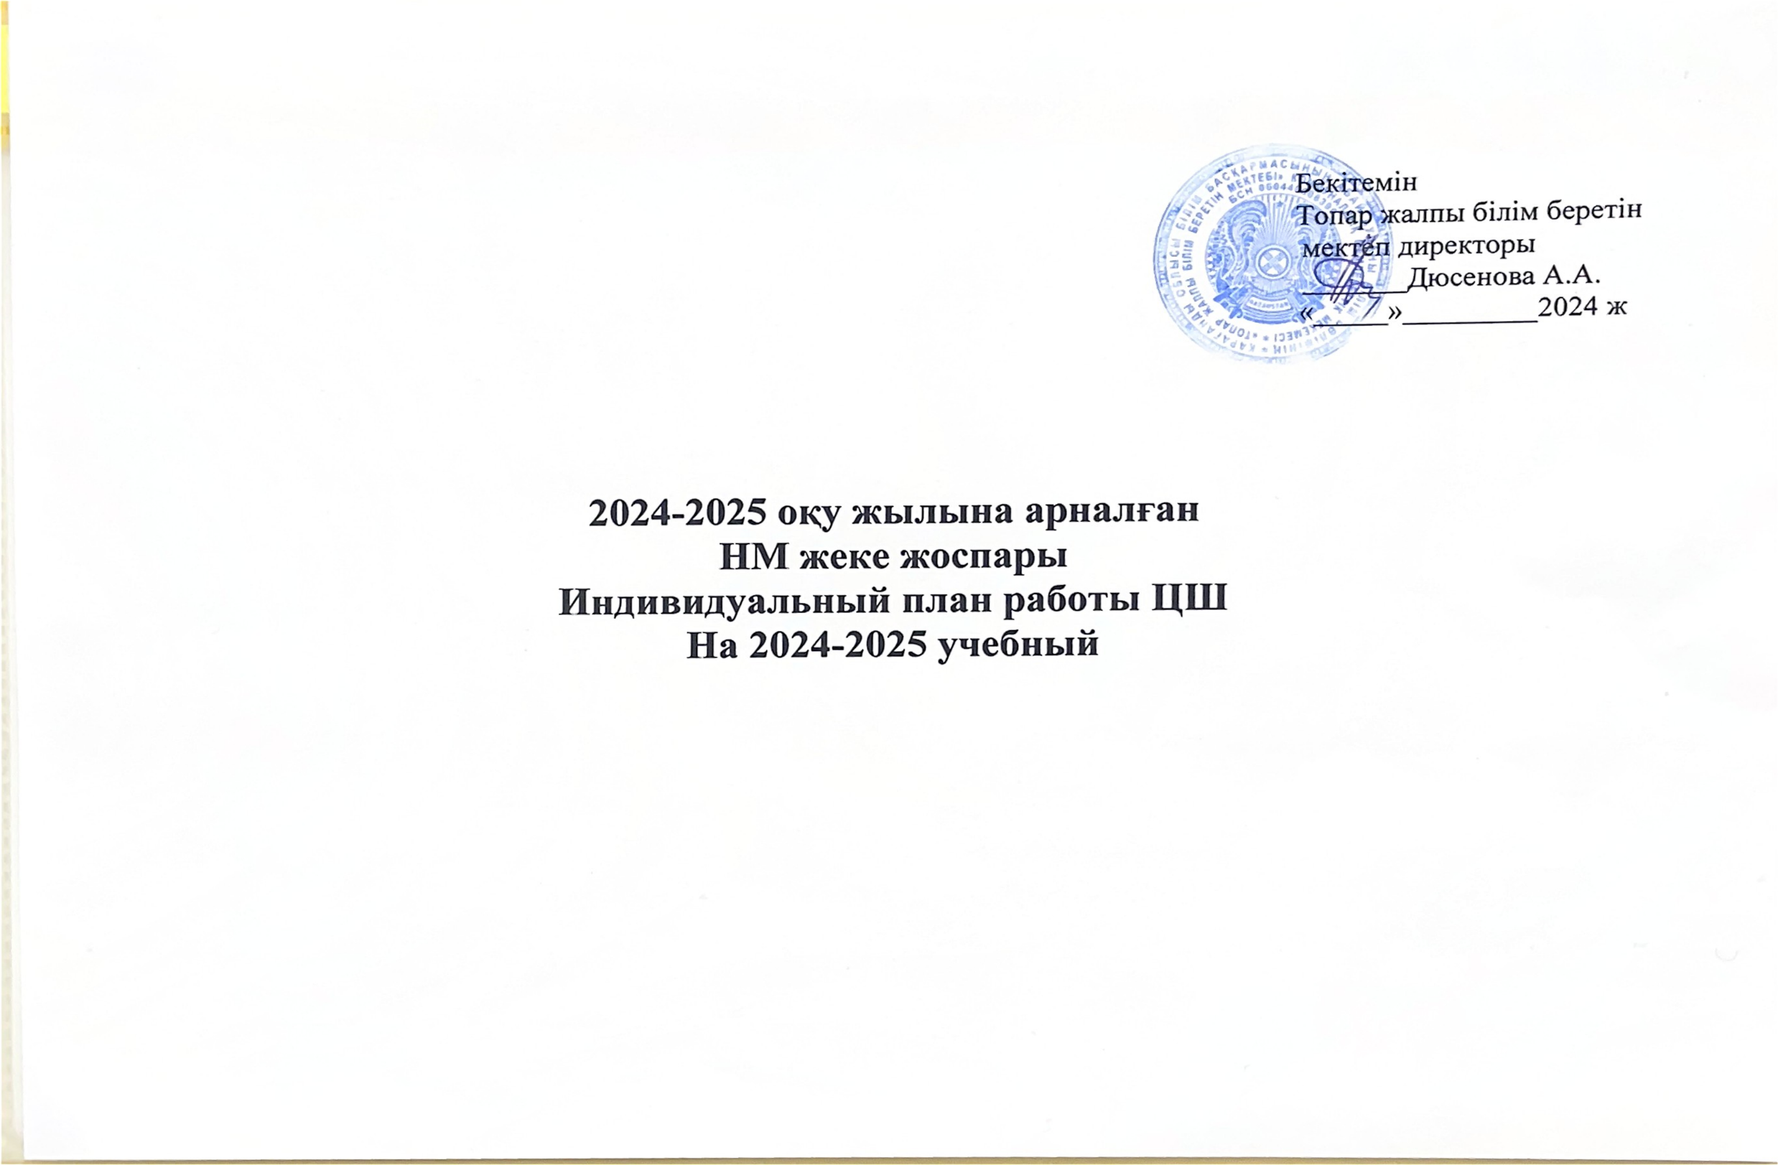

Мектептің жеке портреті негізінде мектеп қызметінің проблемалық аспектілері Проблемные аспекты деятельности школы на основе Индивидуального портрета школы | Мектеп қызметінің проблемалық аспектілері негізінде оқу-тәрбие процесін жетілдіру қажеттілігі Потребности в совершенствовании учебновоспитательного процесса на основе проблемных аспектов деятельности школы | Действия и мероприятия (ЦШ, Проектный офис, региональный координатор и другие стейкхолдеры) Действия и мероприятия (ЦШ, Проектный офис, региональный координатор и другие стейкхолдеры) | Күтілетін нәтижелер Ожидаемые результаты | Қаржыландыру көзі Источник финансирования | Мерзімдері Сроки | Қатысушылар Участники | Мониторинг Мониторинг
Снижение количества педагогов с категориями, низкий уровень участия в педагогических конкурсах и исследовательской деятельности | Повышение квалификации педагогов начальных классов, естественно-математического и общественно-гуманитарного направлений с фокусом на предметные знания по «западающим» темам и разделам, на развитие навыков функциональной грамотности; участие в профессиональных  конкурсах (в соответствии с приказом МОН РК № 514) | Организация прохождения учителями начальных классов, учителями общественно-гуманитарного и естественно-математического направления курсов повышения квалификации, организованными АО «НЦПК «Өрлеу» и проводящим посткурсовое сопровождение | Обновление знаний и навыков, используя новые методы. Доля педагогов, прошедших обучение на курсах -100%. | Школа - без финансовых вложений; АО «НЦПК «Өрлеу» | по графику 2024 год | Список педагогов, утвержденных к участию в данных курсах повышения квалификации (Приложение 1) | Обратная связь по итогам курсов повышения квалификации; анализ достижения КРІ ЦШ
 | Руководящий состав школы нуждается в повышении своих компетенций в области менеджмента, лидерства, управления школой | Прохождение курсов повышения квалификации, организованными ЦПМ НИШ и проводящим посткурсовое сопровождение для руководителей школ | Повышение квалификации руководителей положительно скажется на качестве образовательного процесса | Школа - без финансовых вложений; ЦПМ НИШ | по графику 2024-2025 учебный год | Список руководителей, утвержденных к участию в данных курсах повышения квалификации (Приложение 2) | Обратная связь по итогам курсов повышения квалификации Анализ достижения КРІ ЦШ
 | Педагоги, особенно начинающие, испытывают потребность в дополнительной методической поддержке со стороны опытных коллег | Активизация деятельности «Школы профессионального роста» для молодых педагогов. Усиление института наставничества и менеджмента в школе, обеспечение внутреннего обучения начинающих педагогов со стороны педагогов-исследователей, привлечение в школу квалифицированных опытных специалистов. | Мероприятия позволят обеспечить более быстрый и качественный профессиональный рост педагогов | Школа без финансовых вложений МИО, Проектный офис | по графику | Список педагогов, утвержденных к участию в данных обучающих мероприятиях (Приложение 3) | Обратная связь по итогам обучающих мероприятий · Анализ достижения КРІ ЦШ
Снижение уровня качества знаний учащихся: низкий уровень читательской, математической и естественно-научной грамотности,  низкий средний балл по результатам МОДО, низкие показатели среднего балла по итогам ЕНТ по предметам по выбору (учащиеся не подтверждают свои результаты при проведении внешней оценки) | Уровень грамотности обучающихся, особенно слабоуспевающих, зависит во многом от того, как учитель планирует и проводит урок. Организация дополнительных занятий с  обучающимися. | Проектный офис привлечет высококвалифицированных педагогов специализированных школ региона к проведению обучающих практических мероприятий для учителей школы, преподающих как в начальных, так и старших классах по предметам читательской, математической и естественнонаучной  грамотности по составлению поурочного плана урока, работе с учебной программой для определения целей уроков и критериев оценивания, разработке заданий на функциональную грамотность в рамках формативного и суммативного оценивания (особенно по «западающим» темам), предоставления обратной связи ученикам на уроках, организации само- и взаимооцениванию учеников, рефлексии, применению цифровых технологий в учебном процессе и др. (Приложение 5) | Повышение качества планирования и организации уроков повысит мотивацию обучающихся, уровень академической честности и креативности в школе | Школа - без финансовых вложений; МИО, Проектный офис | По графику | Список педагогов, утвержденных к участию в данных обучающих мероприятиях (приложение 3) | Обратная связь по итогам обучающих мероприятий · Анализ достижения КРІ ЦШ
 | Отслеживание мониторинга результатов входного среза, результатов обучения по четвертям | Включить в план внутришкольного контроля вопрос о преподавании предметов в классах с низким качеством знаний, а также преподавании предметов, по которым низкое качество знаний. | Улучшение качества обучения и обеспечении достижения учебных целей, учащихся. | Школа - без финансовых вложений; | По графику | Педагоги, учащиеся | Анализ результатов обучения для оценки эффективност и методов преподавания и учебных программ
Высокий уровень усталости обучающихся | Проведение мероприятий для педагогов, обучающихся и их семей по установлению и  решению проблем с усталостью учащихся | Проектный офис организует проведение в школе тренингов по социально-эмоциональному обучению для педагогов, школьных психологов, обучающихся и их семей по решению школьных конфликтов, противодействию буллингу, созданию благополучной и дружелюбной атмосферы в классе и др. Для проведения тренингов будут привлечены соответствующие специалисты, в том числе из частного сектора | Мероприятия позволят обеспечить более благополучную эмоциональную среду в школе, повысить качество психологической службы в школе | Школа - без финансовых вложений; МИО, Проектный офис | По графику | Список педагогов, учеников и их родителей, утвержденных к участию в данных мероприятиях (приложение 4) | Обратная связь по итогам обучающих мероприятий Анализ достижения КРІ ЦШ
Устаревшее оборудование кабинетов | Материальнотехническое оснащение школы требует совершенствования для обеспечения более качественного учебного процесса. | Проектный офис и региональный координатор организует работу совместно с ОО и УО по пересмотру подходов к финансированию данной школы для решения проблемы недостаточности кабинетов новой модификации, библиотеки и интерактивных досок, школа делает дополнительные заявки в отдел образования | Решение проблемы финансирования школы в части МТБ позволит создать более качественные условия обучения, повысить тем самым мотивацию обучающихся и педагогов | МИО, УО, ОО, Проектный офис | По графику | Представители ЦШ, Проектного офиса, региональных координаторов, участвующих в решении вопросов по данному направлению | Официальная отчетность о расширении МТБ Анализ достижения КРІ ЦШ

Приложение 1. Список педагогов, утвержденных к участию в данных курсах повышения квалификации

№ | ИИН | Фамилия | Имя | Отчество | Должность
1 | 870202451514 | Абылгазина | Ботагоз | Латыповна | Учитель начальных классов
2 | 620106450602 | Абылгазина | Калима | Латыповна | Учитель математики
3 | 671224450021 | Адымова | Рахат | Джарболатовна | Учитель начальных классов
4 | 000914551551 | Азанбай | Әбілхан | Рашитұлы | Учитель математики
5 | 861120399052 | Әбен | Бақытбек |  | Учитель математики
6 | 680921400985 | Баймухаметова | Нурсулу | Абикуловна | Учитель казахского языка и литературы
7 | 670914450525 | Болтай | Гулшаш |  | Учитель казахского языка и литературы
8 | 750214450265 | Джумабекова | Айсулу | Джарболатовна | Учитель биологии
9 | 760330350474 | Есимов | Асхат | Кабдырахманович | Учитель географии
10 | 761224450133 | Жакенова | Анаргуль | Болатовна | Учитель начальных классов
11 | 800710400569 | Жанабекова | Раушан | Викторовна | Учитель русского языка и литературы
12 | 640917401657 | Жанабекова | Сауле | Капатаевна | Учитель начальных классов
13 | 821103450889 | Жетпис | Армангуль |  | Учитель истории
14 | 881221450594 | Искакова | Динара | Жаналыевна | Учитель начальных классов
15 | 950103450931 | Кайратова | Гулназ | Жанатқызы | Учитель иностранного языка
16 | 910403450608 | Кисина | Жұлдыз | Қайдарқызы | Учитель иностранного языка
17 | 750822450037 | Кушанова | Алтынгуль | Амангельдиновна | Учитель русского языка и литературы
18 | 830823450179 | Мукушева | Бахытгуль | Мухамбетгалиевна | Учитель истории
19 | 790514450039 | Наклова | Зауре | Сагинтаевна | Учитель казахского языка и литературы
20 | 790118450037 | Рахметова | Арайлым | Серикхановна | Учитель начальных классов
21 | 961205351249 | Самархан | Еламан | Ертайұлы | Учитель истории
22 | 680825401001 | Сидалиева | Гульнар | Джумабаевна | Учитель русского языка и литературы
23 | 661107450083 | Смирнова | Людмила | Геннадьевна | Учитель начальных классов
24 | 880823450237 | Смаханова | Индира | Армиевна | Учитель истории
25 | 630114450152 | Стацюк | Сауле | Каирбековна | Учитель математики
26 | 640708350513 | Тайша | Ақжол |  | Учитель физики
27 | 870227001083 | Тилеген | Хундыз |  | Учитель иностранного языка
28 | 690328499080 | Хаби | Кулимхан | - | Учитель начальных классов
29 | 960925450635 | Хабылан | Гулден |  | Учитель информатики
30 | 840410401474 | Хатаман | Айсәуле |  | Учитель начальных классов
31 | 920907350099 | Хуанар | Ерсерик |  | Учитель информатики
32 | 791207450300 | Шотха | Бейбитхан |  | Учитель химии

Приложение 2. Список руководителей, утвержденных к участию в курсах повышения квалификации

№ | ИИН | Фамилия | Имя | Отчество | Должность
1 | 710107400869 | Дюсенова | Айткуль | Ариповна | Директор школы

Приложение 3. Список педагогов, утвержденных к участию в обучающих
практических мероприятиях для учителей школы

№ | ИИН | Фамилия | Имя | Отчество | Должность
1 | 870202451514 | Абылгазина | Ботагоз | Латыповна | Учитель начальных классов
2 | 620106450602 | Абылгазина | Калима | Латыповна | Учитель математики
3 | 671224450021 | Адымова | Рахат | Джарболатовна | Учитель начальных классов
4 | 000914551551 | Азанбай | Әбілхан | Рашитұлы | Учитель математики
5 | 861120399052 | Әбен | Бақытбек |  | Учитель математики
6 | 680921400985 | Баймухаметова | Нурсулу | Абикуловна | Учитель казахского языка и литературы
7 | 670914450525 | Болтай | Гулшаш |  | Учитель казахского языка и литературы
8 | 750214450265 | Джумабекова | Айсулу | Джарболатовна | Учитель биологии
9 | 760330350474 | Есимов | Асхат | Кабдырахманович | Учитель географии
10 | 761224450133 | Жакенова | Анаргуль | Болатовна | Учитель начальных классов
11 | 800710400569 | Жанабекова | Раушан | Викторовна | Учитель русского языка и литературы
12 | 640917401657 | Жанабекова | Сауле | Капатаевна | Учитель начальных классов
13 | 821103450889 | Жетпис | Армангуль |  | Учитель истории
14 | 881221450594 | Искакова | Динара | Жаналыевна | Учитель начальных классов
15 | 950103450931 | Кайратова | Гулназ | Жанатқызы | Учитель иностранного языка
16 | 910403450608 | Кисина | Жұлдыз | Қайдарқызы | Учитель иностранного языка
17 | 750822450037 | Кушанова | Алтынгуль | Амангельдиновна | Учитель русского языка и литературы
18 | 830823450179 | Мукушева | Бахытгуль | Мухамбетгалиевна | Учитель истории
19 | 790514450039 | Наклова | Зауре | Сагинтаевна | Учитель казахского языка и литературы
20 | 790118450037 | Рахметова | Арайлым | Серикхановна | Учитель начальных классов
21 | 961205351249 | Самархан | Еламан | Ертайұлы | Учитель истории
22 | 680825401001 | Сидалиева | Гульнар | Джумабаевна | Учитель русского языка и литературы
23 | 661107450083 | Смирнова | Людмила | Геннадьевна | Учитель начальных классов
24 | 880823450237 | Смаханова | Индира | Армиевна | Учитель истории
25 | 630114450152 | Стацюк | Сауле | Каирбековна | Учитель математики
26 | 640708350513 | Тайша | Ақжол |  | Учитель физики
27 | 870227001083 | Тилеген | Хундыз |  | Учитель иностранного языка
28 | 690328499080 | Хаби | Кулимхан | - | Учитель начальных классов
29 | 960925450635 | Хабылан | Гулден |  | Учитель информатики
30 | 840410401474 | Хатаман | Айсәуле |  | Учитель начальных классов
31 | 920907350099 | Хуанар | Ерсерик |  | Учитель информатики
32 | 791207450300 | Шотха | Бейбитхан |  | Учитель химии

Приложение 4. Список классов для проведения дополнительных мероприятий на 2024-2025 учебный год
(список будет детализирован после 2-х недель первой четверти по результатам входных срезов и тестов тревожности)
3А,3Б классы
4Б класс
5Б класс
7Б класс
8Б класс
10Б класс
11А класс

Приложение 5. Содержание мероприятий

1. Исследование в области образования (организация работы групп ЛС) с целью повышения исследовательской культуры педагогов.
2. Посещение районных, областных семинаров по современным методикам обучения (анкетирование). участие в работе «Центра компетенции – точек роста – школ базового потенциала», в работе педагогического объединения «От ступеньки к ступеньке». Участие в областном проекте «Дистанционный бум»

